实验三 前端界面交互与状态设计开发
(实验2学时)

任务一：智能学习平台PRD产品需求文档设计与撰写
结合智能学习平台的应用场景与用户需求，完成完整规范的产品需求文档（PRD）设计工作。系统梳理平台的整体定位、目标用户、核心功能模块，涵盖用户登录注册、课程学习、个人中心等核心界面内容。同时明确平台的配色风格、业务流程、交互逻辑、页面跳转规则等需求。规范撰写PRD文档，为后续前端界面开发提供明确的需求依据与开发标准。
在分组任务中，以小组为单位提交md文件格式即可，文件名不限。

任务二：基于HTML+CSS+JavaScript的前端界面交互与状态设计开发
依据前期完成的智能学习平台PRD需求规范，选取平台单一核心界面为开发对象，运用HTML+CSS+JavaScript，完成前端界面的可视化设计，提交界面截图即可。
（一）前端界面截图
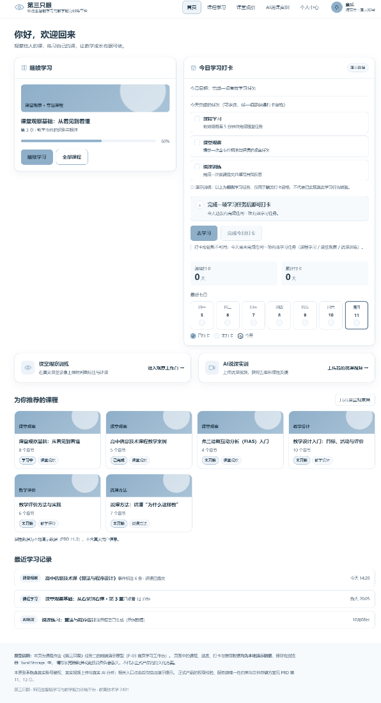
（二）AI对话交互界面
（一般都有分享在线链接，或者复制到word、截图也可以）

实验三 任务二 · AI 协作开发记录
开发对象：第三只眼 —— 师范生课堂观察与评课训练平台 · P-03 首页学习工作台（含每日学习打卡）
项目 | 内容
姓名 | 章乐
学号 | 1150424123
班级 | 教育技术学 2401
课程实验 | 实验三 前端界面交互与状态设计开发
对应任务 | 任务二 基于 HTML+CSS+JavaScript 的前端界面交互与状态设计开发
AI 工具 | Claude Code（Anthropic 公司出品的命令行 AI 编程助手）
记录日期 | 2026-10-11

一、说明
本次任务二的前端界面开发，全程使用 AI 编程助手 Claude Code 协作完成。AI 承担了需求分析、方案设计、代码编写、浏览器实测与缺陷修复；选题立意、界面取舍、以及是否采纳 AI 的建议，由本人判断决定。
下面按对话先后顺序摘录交互记录。提问部分均为本人原文，未作删改；AI 回复中与开发直接相关的部分完整收录，中间过程性的简短进度说明汇总在第四章的流程表中。
需要说明的是：任务二的开发并非孤立进行，它建立在同一学期前期的选题与立意讨论之上。为便于理解，第二至第五章收录了前置讨论的关键往来，第六章是本次作业的主体开发过程。

二、第一轮：需求交底

本人提问
我们要进行一个智能学习平台的开发
每个开发小组四人：
项目经理：主题+架构+UI-（pixso+设计智能体搭建）
数据工程岗：智能平台推送引擎XAPI+LRS服务存储；
开发岗：Al coding开发、调试（可分解）
测试岗：部署、反馈、汇报制作
选题例子：K12学科类：英语、数学、编程；
高校、职业院校：特定课程教学、项目化实操、
实验仿真教学
职业技能类：职业英语等。。。。你明白了吗

AI 回复（节选）
技术主线我这样理解：学习行为（看视频、答题、讨论）→ 按 xAPI 规范打包成 Statement（Actor–Verb–Object + 上下文/结果/时间戳）→ 写入 LRS 沉淀 → 推送引擎读 LRS 数据做分析 → 输出个性化资源推送/学习预警 → 界面呈现。LRS 是数据中枢，推送引擎是"智能"的落点。
AI 随后提出需要确认的四件事：本人担任哪个岗位、选题是否已定、交付形式与截止时间、组内是否已有可复用的素材。

三、第二轮：选题方案比选

本人提问
我们还没有确定方案，这里有其他小组确定的方案，你为我们提供几个方案供我们选择
（同时提供了一张表格图片，内容为其他 15 个小组已确定的选题）

AI 回复（节选）
AI 先做了"撞车矩阵"分析，指出已占赛道包括文言文、微格教学实训、自主学习推送、AI 面试、启发式思维、整本书阅读、考研备考、六级备考、初高中数学、Python 编程等，并提醒：图片 OCR 只提取到 11 行，第 12–15 行内容为空，存在撞车盲区，建议去群里补齐。
第一批给出 4 个方案（格物Lab 虚拟实验、筑阶 项目化实操、行知 场馆研学、数说 数据素养）。
本人未采纳这一批，理由是这几个方案都偏"数据管道"，界面缺少设计发挥空间。

AI 回复（换一批后，节选）
AI 复盘了被否的原因，并重新给出一批"视觉与叙事优先"的方案，其中包括本次采用的选题：
## 方案三：第三只眼 —— 课堂观察与评课分析
师范生看课堂实录，按观察量表打点编码，平台分析你的观察盲区

智能化：xAPI 记 `played`(播放) / `coded`(FIAS 编码打点，带时间戳) / `commented`(写观察记录) / `summarized`(提交评课)。推送：分析编码分布偏斜——例如只关注教师言语、忽略学生互动 → 推"学生参与度观察"训练。

亮点：弗兰德斯互动分析（FIAS）天生就是 xAPI 场景（时间戳 + 编码 + 行为序列），学术含金量是这批里最高的，答辩讲理论最能压场；同时是你本专业核心内容。

UI 亮点：编码时间轴（拖拽打点）、互动矩阵热力图、课堂切片回放。

四、第三轮：立意升级

本人提问
我们暂时敲定方案是第三只眼

AI 回复（节选）
AI 指出原方案存在一个答辩风险，并建议把立意翻转一层：
如果"第三只眼"只是"课堂录像 + 打点 + 出报告"，它就是个课堂分析工具。答辩老师第一句会问："这不就是 FIAS 软件吗？智能在哪？"

## 建议把立意翻一层：分析对象从"课堂"换成"看课堂的人"

| | 传统课堂分析工具 | 第三只眼 |
|---|---|---|
| 输入 | 课堂录像 | 课堂录像 + 你的观察打点 |
| 输出 | 课堂分析报告 | 你的观察能力画像 |
| 本质 | 工具替人评课 | 工具评的是"评课的人" |

理论靠山——教师教育里的 Professional Vision（专业视域），它恰好有三个可计算的子过程：Noticing 注意 / Reasoning 推理 / Articulating 表述。

再加一个技术高光：多观察者一致性分析（Cohen's Kappa）。同一节课多个师范生观察 → 平台算出"谁看到了别人没看到的""谁离专家基准最远"。这是教育研究的经典方法，而它只能从 xAPI + LRS 的多人行为数据里算出来。
AI 同时提出三个需要拍板的决策（观察对象、编码体系、多人对比程度），并建议提前锁定一段 15–20 分钟的课堂录像作为全组演示素材。

五、第四、五轮：主题行写法

本人提问
你先帮我写一个平台主题和智能化逻辑，和表格上的其他小组一样

本人追加提问
可以用一些自然语言，稍微多一点点

AI 回复（最终采用版本）
第三只眼｜师范生课堂观察与评课训练平台
学生观看真实课堂录像，边看边打点标注教学事件并撰写评课文本；平台从"注意、推理、表述"三个维度刻画其课堂观察能力，定位每个人的观察盲区，据此靶向推送针对性训练任务，并支持与专家标注、同伴观察结果的对比分析。
AI 还补充了一句答辩用的话术：
它不是替学生评课，而是评学生怎么评课——同一节课，学生打点的分布和编码偏好就是数据，系统据此判出他的观察盲区在哪，再推训练。

六、第六轮：任务二界面开发（本次作业主体）

本人提问
基于 HTML+CSS+JavaScript 的前端界面交互与状态设计开发 依据前期完成的智能学习平台 PRD 需求规范，完成平台前端界面的可视化搭建与交互功能开发，以某一个界面为主，运用 HTML+CSS+JavaScript，完成界面状态的设计与管理。 具体文件在D:\我做的\智能教育平台开发\第三只眼

AI 回复一：先定界面，再动手
这个任务我先把 PRD 和作业要求吃透，再给你方案——重点要定的是"做哪个界面"，因为 PRD 里给了两个选项，选错方向后面全白做。
三个旧 HTML 是之前表单实验的练习文件，跟这个任务无关，我不复用。

PRD 我已经通读了关键章节（5.3 打卡状态机、5.5 课堂观察、8.1/8.2 线框、9 状态规范、10 视觉规范、11 数据实体、15 测试用例）。作业要求很明确："以某一个界面为主，完成界面状态的设计与管理"——这句话决定了选哪个页面最划得来，因为不同页面的"状态"丰富度差很多。
本人决定：界面选 P-03 首页学习工作台，文件组织采用 HTML / CSS / JS 三文件分离。

AI 回复二：方案要点
方案已写好。核心思路：把"状态设计"做成这个页面的主角——不是画一个好看的首页，而是把 PRD 里那台打卡状态机（五态）、统一状态规范（七态）、连续天数算法、本地持久化全部做成可点击、可刷新、可现场演示的东西。这样"界面状态的设计与管理"这个作业要求才有实证，答辩时也好讲。

三个我特意做的判断，你可以否决：

1. 演示控制台（可折叠浮层）——能一键切到"未登录/未达标/已达标/已打卡/保存失败"五种状态，还能模拟日期+1天来演示连续打卡。这是为了出截图服务的：五态各截一张，作业里"状态设计"就一目了然。但它需要明确标注"非正式产品功能"，否则和 PRD"不允许补签伪造记录"打架。
2. 不引任何外链图片，封面和图标全用 CSS 几何 + 内联 SVG——保证双击就能开，断网也能截图。
3. 禁用态旁边必须写禁用原因（不只置灰），这是 PRD 9.2 和 10.6 的硬要求，也是最容易被做漏的评分点。
以上三点本人均予采纳。

AI 回复三：发现并修复一个真实缺陷
在按 PRD 15.1 逐条自测时，AI 主动报告了一个它自己写出的问题：
发现一个真实问题：切到"未登录"后，统计和日历仍在显示上一位用户的打卡数据——这违反 PRD 11.2 的数据一致性要求。我修掉它。
修复方案：未登录时统计数字显示 `—`、日历不标出任何完成日、标题改为「最近七日（登录后显示打卡记录）」，同时不删除本人已存的记录，重新登录即恢复。

AI 回复四：交付总结（节选）
## 交付了什么

| 文件 | 内容 |
|---|---|
| `index.html` | P-03 首页学习工作台，语义化标签 + 无障碍属性，内联 SVG 图标 |
| `style.css` | PRD 10.2 的 CSS 变量原样落地、响应式、焦点态 |
| `script.js` | 状态模型 / 派生状态机 / localStorage / 渲染 / 事件（10 个区块，纯函数层单独分开） |
| `README.md` | 页面↔PRD 章节对应表、状态清单、自测记录、原型边界声明 |
| `界面截图/` | 12 张状态截图 |

双击 `index.html` 就能开，不用服务器、不用联网。

七、第七轮：导出 AI 记录

本人提问
导出一下这个界面做的时候得ai记录
本节即该次要求的产物：由 AI 读取本次会话的原始记录文件，提取真人提问与 AI 回复，整理成本文档，并同步生成 Word 版本与本记录提取工具。

八、开发过程流程表
下表汇总 AI 在界面开发阶段的全部过程性动作（时间取自原始记录），用于说明开发是如何一步步推进的。
时间 | AI 的动作 | 阶段结果
08:10:17 | 通读 PRD 关键章节与作业要求，比较两个候选界面的"状态"丰富度 | 建议选 P-03
08:10:59 | 检查文件夹内三个旧 HTML，判定为前期表单实验练习，不予复用 | 排除干扰
08:15:46 | 输出完整实施方案（页面结构、五态状态机、七态覆盖、视觉规范、验证方式） | 方案待批
08:17:46 | 方案获认可，开始编写 `index.html` 页面结构 | 结构就位
08:19:08 | 编写 `style.css`，并把打卡按钮区改为随状态机动态渲染 | 样式就位
08:20:30 | 编写 `script.js`，静态语法检查无报错 | 逻辑就位
08:21:36 | 启动本地服务并在浏览器打开，仅有一个站点图标 404 | 加载正常
08:23:37 | 改为用断言逐条跑 PRD 15.1 打卡用例 | 开始实测
08:23:42 | 核对初始态 | 通过
08:23:52 | 核对 T-09 打卡成功态 | 通过
08:23:58 | 核对 T-10 刷新保持与同日防重复 | 通过
08:24:16 | 核对 T-11 跨天连续计数 | 通过
08:24:31 | 核对提交失败态 | 通过，核心用例全绿
08:25:13 | 自查发现未登录态仍显示上一位用户打卡数据 | 定位缺陷
08:26:12 | 修复该缺陷并复验 | 修复完成
08:27:28 – 08:29:19 | 逐个状态采集界面截图，并核对日历标记与配色 | 截图完成
08:36:41 | 检查全部主蓝填充元素的文字对比度 | 5.07:1，达 WCAG AA
08:36:50 | 核对 PRD 章节标题，确保 README 引用准确 | 引用无误
08:37:00 | 编写 `README.md`（页面↔PRD 对应表、状态清单、自测记录、边界声明） | 文档完成
08:37:23 | 全新加载冒烟测试 | 0 error / 0 warning
08:37:46 | 汇总交付 | 交付完成

九、AI 产出的可核对结果
下表为在浏览器中实际执行并核对页面元素后的结果，均已复现验证。
PRD 用例 | 测试操作 | 预期结果 | 实测结果
T-08 | 未完成有效任务时点击打卡 | 不新增记录，提示先学习 | 通过：按钮禁用并给出禁用原因文字，本地存储无变化
T-09 | 完成任务后打卡 | 成功显示已打卡、日期及更新后的天数 | 通过：状态转"已打卡"，出现成功提示与无障碍播报，天数 0→1
T-10 | 同日重复打卡或刷新页面 | 不重复计次，状态仍正确 | 通过：刷新后状态保持；存储中该日期仅 1 条；按钮变为禁用
T-11 | 连续两天打卡后查看日历 | 连续天数增加，两天均显示已完成 | 通过：连续 1→2、累计 1→2，日历两格均标完成
T-21 | 桌面与手机宽度查看关键页面 | 文本不溢出，关键按钮可点击 | 通过：手机宽度下无横向滚动、无溢出元素、无过小点击目标
T-22 | 检查核心页面和组件配色 | 统一使用 `#8FAFC8` 与 `#FFFFFF` 主配色 | 通过：全部 5 处主蓝填充均为 `#8FAFC8` 底 + `#253B4A` 字
失败态重试 | 保存失败后重试 | 失败时不新增记录，恢复后可成功 | 通过：失败态重试不写记录；恢复后重试写入恰好 1 条

十、本人对 AI 建议的取舍
为说明 AI 是辅助而非代劳，记录本人的判断如下。
事项 | AI 建议 | 本人决定
第一批选题（虚拟实验 / 项目化实操 / 场馆研学 / 数据素养） | 推荐"格物Lab" | 否决，理由是界面缺少设计发挥空间，与项目经理岗产出不符
选题方向 | 推荐"看见"＞"第三只眼"＞"拾星" | 选择"第三只眼"，看重其学术硬度与本专业的相关性
立意 | 建议从"分析课堂"翻转为"分析看课堂的人" | 采纳
开发界面 | 建议 P-03 首页学习工作台 | 采纳
文件组织 | 建议 HTML/CSS/JS 三文件分离 | 采纳
演示控制台 | 建议增加，但须标注"非正式产品功能" | 采纳，并要求明确边界声明
外链图片 | 建议一律不外链，用 CSS 几何与内联 SVG | 采纳

附：本次记录的产生方式
本记录由 AI 读取 Claude Code 本次会话的原始记录文件，自动提取真人提问与 AI 文字回复后整理而成，提取脚本为 `_工具/export_ai_log.py`，转换 Word 的脚本为 `_工具/md2docx.py`，均由 AI 编写。原始记录（.jsonl 格式，约 5.4 MB）可随时提供以作核验。

